**Дата: 19.04.2022 Урок: англійська мова Клас: 1-В**

**Вчитель: Таран Н.В.**

**Тема. Мої домашні улюбленці**

***Хід уроку***

1. ***Давай заспіваємо нашу пісеньку «Hello»*** (Відео за посиланням <https://www.youtube.com/watch?v=gghDRJVxFxU> )
2. ***Впр.1 с. 84. Подивись на малюнок та прослухай диктора (використовуючи додаток «Сканер штрих-кодів»).***
3. ***Впр.4 с.85 . Запам’ятай назви тварин.***

**a cat** – кіт (е кет)

**a dog** – собака (е дог)

**a parrot –** папуга (е перет)

**a hamster** – хом’як (е хемсте)

**a rabbit –** кролик (е реббіт)

**a rat –** щур (е рет)

**a frog –** жаба (е фрог)

**a guinea pig** – морська свинка (е гіні піг)

**ЗАПАМ’ЯТАЙ!!!**

**Ствердження**

**I have got a… - У мене є… (Ай хев гот е…)**

**скорочена форма I’ve got a… (Ай в гот е…)**

**I have got a parrot. – У мене є папуга. (Ай хев гот е перет.)**

**Заперечення**

**I have not got a… - У нене немає… (Ай хев нот гот…)**

**скорочена форма I haven’t got a… (Ай хевнт гот е…)**

**I have not got a hamster. – У мене немає хом’яка. (Ай хев нот гот е хемсте.**

**ЗАВДАННЯ!**

**Скажи, яка тваринка в тебе є, а якої немає (за зразком).**

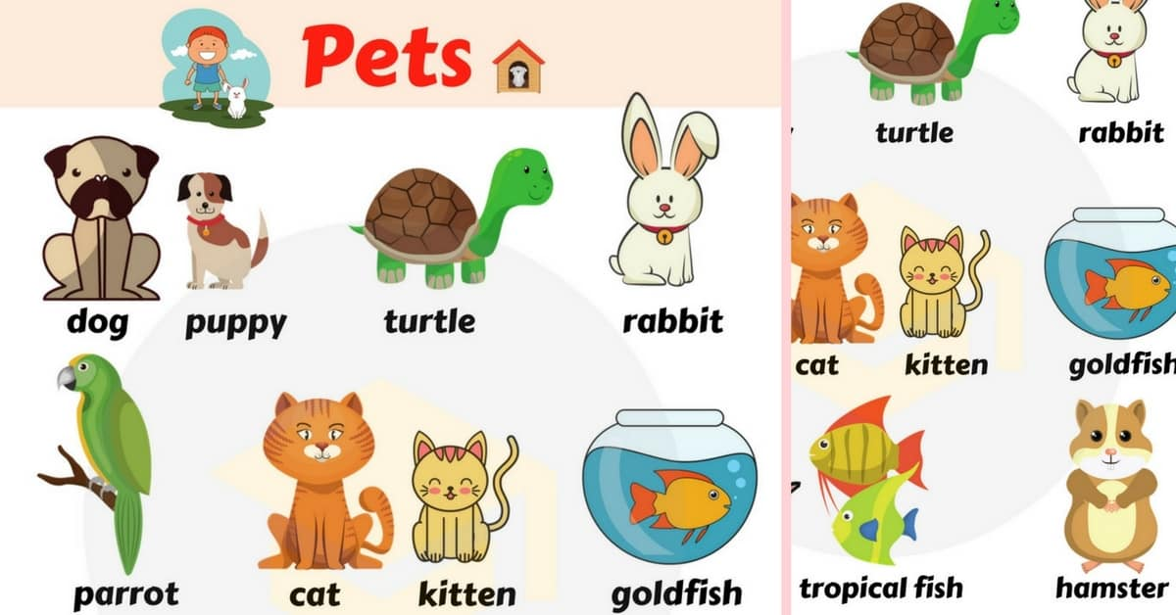

**ВИКОНАЙ ЗАВДАННЯ!**

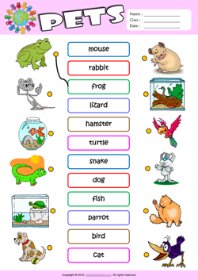

1. ***Тренажер для читання*** [***https://www.youtube.com/watch?v=1uoywLvsfB8***](https://www.youtube.com/watch?v=1uoywLvsfB8)

***Скажи англійською, який домашній улюбленець в тебе є, а якого немає за зразком:***

**I have got a… - У мене є… (Ай хев гот е…)**

**I have not got a… - У нене немає… (Ай хев нот гот…)**

***Зніми коротеньке відео та надішли його на Human, Вайбер.***